**FANATISME *SUPPORTER* PERSIB BANDUNG DI KALANGAN MASYARAKAT CIWASTRA**

(Studi Fenomenologi Mengenai Fanatisme *Supporter* Persib Bandung di Kalangan Masyarakat Ciwastra)

***PERSIB BANDUNG SUPPORTER FANATISM IN THE CIWASTRA COMMUNITY***

*(Phenomenology Study About* *Persib Bandung Supporter Fanatism In The Ciwastra Community)*

Oleh:

**Mochamad Alfirizqie Widiarto**

**182050371**

**SKRIPSI**

**Untuk Memperoleh Gelar Sarjana Pada Program Studi Ilmu Komunikasi**

**Fakultas Ilmu Sosial dan Ilmu Politik**

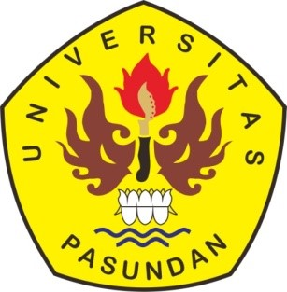

**FAKULTAS ILMU SOSIAL DAN ILMU POLITIK**

**UNIVERSITAS PASUNDAN**

**BANDUNG**

**2022**